【全國教保產業工會、部落互助托育行動聯盟 記者會採訪通知】
請重視偏鄉/部落幼兒的教保服務需求！

2022年元旦，蔡英文總統發表的新年談話中，再次宣示「政府要當家長的『神隊友』，降低家長養兒育女的負擔」，也說「0到6歲國家跟你一起養，我們說到就一定做到」。

然而，身處偏鄉及原住民族部落的家長及兒童，在照顧及教育路上仍孤軍奮戰。

在兒童節前夕，立法委員伍麗華、王婉諭與全國教保產業工會、部落互助托育行動聯盟，一同呼籲正視偏鄉地區及原住民族部落，兒童教保資源不足、不均的事實，真正看見偏鄉及部落兒童的教保服務需求，讓國家真正能成為家長的「神隊友」。

訴求一：互助教保中心應納入公共化照顧體系

「社區（部落）互助式教保服務中心」（簡稱「教保中心」）使用在地空間、老師，由社區組織、教保老師、長輩耆老共同參與，發揮互助效益。

教保中心讓幼兒在部落社區整體照顧的氛圍中成長，青年安心回鄉就業、部落家庭不外移。自從101年「社區互助式及部落互助式教保服務實施辦法」公布以來，也達成三個顯著的政策成果：滿足部落托教需求、讓家長敢生敢養、促進婦女外出就業。

然而，現行制度下，教保中心係由社區或部落在地組織發掘教保需求，申請政府經費補助承辦，但在政府喊出「0到6歲國家養」的時候，並未納入公共化照顧體系中，我們呼籲，應讓教保中心定位明確，讓已經在推動並看見成效的政策美意，能具體落實並永續發展。

訴求二：補足0-2歲托育缺口

教保中心照顧大部分部落2歲以上的幼兒，而0-2歲成為「0-6歲國家一起養」的缺口。然而，部落欲突破幼兒教保資源不足的困境，設置互助式公共托育家園收托0-2歲幼兒，卻遭到中央及地方政府消極以對。

我們呼籲衛福部，應由國家補足這塊缺口，以現有教保中心的部落為基礎，設置互助式公共托育家園試辦點，並與教保中心銜接及整合，真正涵蓋部落0-6歲的學前照顧需求。

時間｜2022/3/31(五）上午9:30

地點｜立法院研究大樓101會議室

主持人｜立法委員伍麗華

與會單位｜立法委員王婉諭、全國教保產業工會、部落互助托育行動聯盟、
原民會、衛福部、教育部代表

新聞聯絡人：全國教保產業工會蔡志杰07-7408133；部落互助托育行動聯盟廖貽得0955-776152
2022年元旦，蔡英文總統發表的新年談話中，再次宣示「政府要當家長的『神隊友』，降低家長養兒育女的負擔」，更說「0到6歲國家跟你一起養，我們說到就一定做到」（註一）。

然而，身處偏鄉及原住民族部落的家長及兒童，在兒童節前夕收到的卻是「愚人節禮物」，在照顧及教育路上只能孤軍奮戰，國家說要當家長「神隊友」，實際上連影子都看不到！

愚人第一包：城鄉資源落差大，偏鄉教保資源不足且不均

國家說要「一起養」，但是現況就是城鄉資源落差大，偏鄉教保資源嚴重不足且不均，猶如傾斜的扁擔一般！

以0-2歲的公共化照顧資源為例（見附件一），110年公設民營托嬰中心在六都的設立量，光是新北市(92處)、台北市(24處)，就包辦了116處，台南市連一個都沒有，六都以外其他8縣市也才設置了26處，可見公設民營托嬰中心多設置在財政能力較高的直轄市，財政能力較低的非六都嚴重缺乏。

再以社區公共家園來看，雖然有21個直轄市、縣(市)政府提出申請，但光是台北市就佔了55家，其次是桃園市19家，高雄市10家，將近八成也都設置在直轄市，非直轄市只佔了兩成。

另外，在2-6歲的公共化教保服務（見附件二），公立幼兒園有五成四(54.71)分佈在六都，非營利幼兒園亦超過六成五(65.52%)設置在六都，城鄉的差距相當大。

如果再以教育部所設定的各縣市「偏鄉地區」來看（見附件三），從數據中顯示，公共化教保服務覆蓋率不到六成的偏遠鄉鎮共有20個，六成至九成的有50個。這100個偏遠地區，也有64個鄉鎮市完全沒有私立幼兒園。

在沒有私立幼兒園，公共化教保服務資源又不足的偏鄉地區，「0-6歲國家一起養」提供的各項托育補助，偏鄉及部落的家長及兒童根本「看得到卻吃不到」，完全談不上要「一起養」！

愚人第二包：偏鄉有公幼，不等於滿足教保需求

偏鄉及部落的教保資源不足的問題十分嚴重，我們要更進一步澄清：偏鄉有公幼，絕不等於滿足教保需求！

以高雄市桃源區為例，桃源區2-6歲幼兒有176名，桃源區的核准收托量是270名幼兒，光從數字乍看之下，似乎已滿足桃源區的教保需求。

但位處桃源區的寶山部落，家長苦於教保資源全部分佈在台20線至南橫公路沿線，寶山、二集團、藤枝這一條山路上完全沒有教保資源，導致寶山部落有教保需求的家長，必須先送孩子到山下的六龜幼兒園就讀，一趟的車程就要40分鐘（見附件四）！

真實的狀況是，因為公幼設置的地方，離許多偏鄉社區或部落距離十分遙遠，因此降低家長送托的意願。若家長選擇在家照顧，則家長無法外出就業，導致家庭收入減少，增加偏鄉家庭的經濟負擔；若家長為了送孩子托育，搬遷到外地，導致人口外流，加劇鄉村地區的人口凋零。

愚人第三包：部落想做0-2歲托育照顧，得不到友善回應

為了解決偏鄉及原住民族部落教保資源不足的問題，目前依據《幼兒教育及照顧法》第十條設置的「社區（部落）互助式教保服務中心」（以下簡稱「教保中心」），全國共僅有11所。

教保中心是由社區或部落在地組織發掘教保需求，申請政府經費補助承辦，以照顧2-6歲的幼兒。以屏東縣泰武鄉的平和教保中心為例，近3年教保中心每年收托29名幼兒，每年也有3至6名幼兒等待入學，顯示部落家長的照顧需求非常大。也因為就近設在部落內，且採平價收費，讓部落家長安心把孩子送到教保中心照顧。

此外，以教保中心家長平均生養的孩子數為2.48名兒童，對照109年全國家長平均生養1.64名兒童，顯示因為有教保中心的設置，部落家長更加「敢生、敢養」（見附件五）。

教保中心的存在，不僅提高部落家長養育孩子的意願，也促進部落婦女外出就業，改善家庭的經濟狀況。目前平和教保中心總共23戶家庭中，母親有外出就業的家庭就有15戶，占比約65%，高於109年全國原住民女性的勞動參與率55.43%。

滿足部落托教需求、讓家長敢生敢養、促進婦女外出就業，是教保中心三個最顯著的政策成果。

部落想要從教保中心收托2-6歲幼兒的基礎出發，也看見部落內有0-2歲幼兒的照顧需求，因此想辦理公共托育家園，整合實現0-6歲的學前照顧服務。但卻得不到政府的友善回應！

例如屏東縣瑪家鄉的美園部落及泰武鄉的平和部落，分別有11位及28位0-2歲的孩子，迫切需要公共化的照顧資源，減輕家長負擔。部落組織想要利用現有的公共空間，辦理0-2歲的公共托育家園，卻遭地方政府消極回應：「公共托育家園設置成本過高，考量到部落家長繳費能力，以及縣府缺乏足夠財源，因此建議部落向中央政府爭取足額經費後，再行設立」。

我們不禁想問：當部落有照顧需求時，曾經說過要「一起養」的國家，要當父母「神隊友」的國家，這時候在哪裡呢？

我們呼籲：偏鄉及部落兒童的教保服務需求，不該被忽視及遺忘！

我們呼籲政府應正視偏鄉地區及原住民族部落，兒童教保資源不足、不均的事實，真正看見偏鄉及部落兒童的教保服務需求。為此，我們有以下三點訴求：

- 每年定期進行偏鄉地區及原住民族部落教保需求調查：中央政府應每年定期進行0-6歲教保資源和需求的調查，調查範圍應細緻到村里、社區或部落，尤其應強調偏鄉地區及原住民族部落的教保需求，及考量家長送托的實際交通時間，並依據需求調查，設定公共化教保資源的配置目標，逐年減緩城鄉資源落差。
- 落實《幼照法》第十條，十年內增設三十所社區（部落）互助式教保服務中心：呼籲中央政府應進行跨部會整合，編列足額經費，積極推動於十年內，在偏鄉地區或原住民族部落增設三十所社區（部落）互助式教保服務中心，或依據需求調查結果，訂定設置教保中心的政策目標，以滿足偏鄉及部落2-6歲幼兒的教保需求。
- 正視部落設置0-2歲公共托育家園的意願，編列經費辦理部落公共托育家園：部落希望突破幼兒教保資源不足的困境，設置公共托育家園收托0-2歲幼兒，非常需要中央跟地方政府積極協力。我們呼籲衛福部，以現有教保中心的部落為基礎，設置公共托育家園試辦點，並與教保中心銜接及整合，真正涵蓋部落0-6歲的學前照顧需求。

呼籲政府莫讓國家一起養，淪為愚人節禮物！請重視偏鄉及部落兒童的教保需求，別讓兒童無處可去！

註一：總統發表「2022新年談話」(總統府2022-01-01新聞稿)
https://www.president.gov.tw/News/26475

附件一：2021年全國0-2歲公共化托嬰中心的分布與數量

縣市別 | 公設民營托嬰中心 | 公共家園 | 合計 | 核定收托人數
台北市 | 24 | 55 | 79 | 4,921
新北市 | 92 | 1 | 93 | 1,565
桃園市 | 16 | 19 | 35 | 1,013
台中市 | 10 | 7 | 17 | 444
台南市 | 0 | 7 | 7 | 84
高雄市 | 18 | 10 | 28 | 902
新竹市 | 0 | 2 | 2 | 24
新竹縣 | 1 | 2 | 3 | 64
苗栗縣 | 1 | 1 | 2 | 34
南投縣 | 0 | 1 | 1 | 12
雲林縣 | 0 | 1 | 1 | 12
嘉義市 | 2 | 1 | 3 | 104
嘉義縣 | 0 | 1 | 1 | 12
屏東縣 | 0 | 5 | 5 | 60
基隆市 | 2 | 1 | 3 | 102
宜蘭縣 | 12 | 1 | 13 | 277
花蓮縣 | 0 | 3 | 3 | 36
台東縣 | 2 | 2 | 4 | 64
澎湖縣 | 2 | 3 | 5 | 61
金門縣 | 2 | 2 | 4 | 128
連江縣 | 2 | 2 | 4 | 69
總計 | 186 | 127 | 313 | 9988

※資料來源：核定收托人數整理自衛福部社家署《公設民營托嬰中心及社區公共托育家園名冊(110.12.31)》

附件二：109學年度全國2-6歲公共化教保設施的分布與數量

縣市別 | 公立幼兒園 | 非營利幼兒園 | 社區互助教保中心
新北市 | 243 | 23 | 0
臺北市 | 150 | 40 | 0
桃園市 | 157 | 30 | 0
臺中市 | 188 | 20 | 0
臺南市 | 198 | 9 | 0
高雄市 | 215 | 30 | 1
宜蘭縣 | 58 | 6 | 0
新竹縣 | 68 | 6 | 2
苗栗縣 | 81 | 11 | 0
彰化縣 | 73 | 17 | 0
南投縣 | 101 | 5 | 0
雲林縣 | 50 | 6 | 0
嘉義縣 | 92 | 1 | 0
屏東縣 | 124 | 12 | 5
臺東縣 | 95 | 1 | 2
花蓮縣 | 85 | 2 | 1
澎湖縣 | 18 | 0 | 0
基隆市 | 40 | 3 | 0
新竹市 | 28 | 7 | 0
嘉義市 | 16 | 3 | 0
金門縣 | 19 | 0 | 0
連江縣 | 5 | 0 | 0
總計 | 2104 | 232 | 11

※資料來源：教育部《109學年度幼兒園概況》

附件三：110學年度各縣市偏鄉地區公共化學前教保服務量統計

縣市別 | 行政區 | 公共托育覆蓋率* | 縣市別 | 行政區 | 公共托育覆蓋率
屏東縣 | 恆春鎮 | 12% | 苗栗縣 | 三義鄉 | 66%
苗栗縣 | 頭屋鄉 | 31% | 屏東縣 | 春日鄉 | 66%
臺南市 | 玉井區 | 32% | 高雄市 | 那瑪夏區 | 67%
新竹縣 | 北埔鄉 | 32% | 臺東縣 | 池上鄉 | 67%
臺南市 | 楠西區 | 38% | 花蓮縣 | 富里鄉 | 68%
新竹縣 | 關西鎮 | 40% | 高雄市 | 內門區 | 69%
臺南市 | 白河區 | 41% | 南投縣 | 仁愛鄉 | 69%
臺南市 | 東山區 | 42% | 臺南市 | 南化區 | 71%
花蓮縣 | 秀林鄉 | 42% | 花蓮縣 | 玉里鎮 | 71%
新竹縣 | 寶山鄉 | 43% | 新竹縣 | 尖石鄉 | 72%
新北市 | 烏來區** | 47% | 新北市 | 石碇區 | 73%
南投縣 | 竹山鎮 | 49% | 南投縣 | 鹿谷鄉 | 73%
新北市 | 石門區 | 51% | 花蓮縣 | 卓溪鄉 | 73%
高雄市 | 田寮區 | 52% | 桃園市 | 復興區 | 74%
新竹縣 | 橫山鄉 | 52% | 苗栗縣 | 西湖鄉 | 74%
嘉義縣 | 大埔鄉 | 52% | 苗栗縣 | 銅鑼鄉 | 74%
屏東縣 | 滿州鄉 | 53% | 花蓮縣 | 壽豐鄉 | 74%
臺東縣 | 綠島鄉 | 54% | 花蓮縣 | 光復鄉 | 75%
臺南市 | 大內區 | 57% | 苗栗縣 | 卓蘭鎮 | 76%
臺東縣 | 蘭嶼鄉 | 57% | 南投縣 | 國姓鄉 | 78%
屏東縣 | 車城鄉 | 60% | 屏東縣 | 來義鄉 | 78%
臺南市 | 七股區 | 62% | 臺東縣 | 卑南鄉 | 78%
屏東縣 | 霧臺鄉 | 63% | 新北市 | 坪林區 | 79%
高雄市 | 甲仙區 | 65% | 屏東縣 | 三地門鄉 | 79%
宜蘭縣 | 三星鄉 | 65% | 屏東縣 | 新埤鄉 | 79%

臺南市 | 龍崎區 | 81% | 苗栗縣 | 大湖鄉 | 107%
花蓮縣 | 瑞穗鄉 | 84% | 南投縣 | 信義鄉 | 107%
嘉義縣 | 竹崎鄉 | 88% | 宜蘭縣 | 大同鄉 | 108%
花蓮縣 | 鳳林鎮 | 89% | 嘉義縣 | 番路鄉 | 109%
連江縣 | 北竿鄉 | 89% | 臺東縣 | 大武鄉 | 111%
南投縣 | 魚池鄉 | 90% | 臺東縣 | 關山鎮 | 112%
新竹縣 | 五峰鄉 | 91% | 臺東縣 | 太麻里鄉 | 114%
苗栗縣 | 獅潭鄉 | 91% | 高雄市 | 茂林區 | 115%
屏東縣 | 泰武鄉 | 91% | 宜蘭縣 | 南澳鄉 | 120%
新北市 | 雙溪區 | 93% | 臺南市 | 左鎮區 | 122%
臺中市 | 和平區 | 95% | 臺東縣 | 東河鄉 | 122%
屏東縣 | 獅子鄉 | 95% | 臺東縣 | 金峰鄉 | 126%
新北市 | 貢寮區 | 96% | 臺東縣 | 長濱鄉 | 128%
高雄市 | 六龜區 | 97% | 臺東縣 | 達仁鄉 | 132%
南投縣 | 中寮鄉 | 97% | 臺東縣 | 成功鎮 | 138%
南投縣 | 集集鎮 | 97% | 苗栗縣 | 南庄鄉 | 139%
高雄市 | 杉林區 | 98% | 新北市 | 平溪區 | 144%
屏東縣 | 牡丹鄉 | 98% | 嘉義縣 | 義竹鄉 | 145%
花蓮縣 | 豐濱鄉 | 98% | 嘉義縣 | 梅山鄉 | 149%
雲林縣 | 古坑鄉 | 99% | 高雄市 | 桃源區 | 153%
屏東縣 | 瑪家鄉 | 100% | 新竹縣 | 峨眉鄉 | 164%
花蓮縣 | 萬榮鄉 | 100% | 苗栗縣 | 泰安鄉 | 177%
臺東縣 | 延平鄉 | 101% | 臺東縣 | 鹿野鄉 | 178%
南投縣 | 水里鄉 | 105% | 嘉義縣 | 阿里山鄉 | 198%
苗栗縣 | 三灣鄉 | 107% | 臺東縣 | 海端鄉 | 212%

*公共托育覆蓋率: 公立幼兒園+非營利幼兒園+社區互助教保中心被核定的總招生人數/110年底各鄉鎮區域2-6歲幼兒人數。
**以粗體字與底線標示的鄉鎮表示沒有私立幼兒園的行政區域。

※資料來源：根據教育部《105學年度各縣市偏鄉地區學前教保服務量供需統計》資料，所設定的100個偏遠地區的鄉鎮來做調查。

附件四：高雄市桃源區托育資源分布地圖

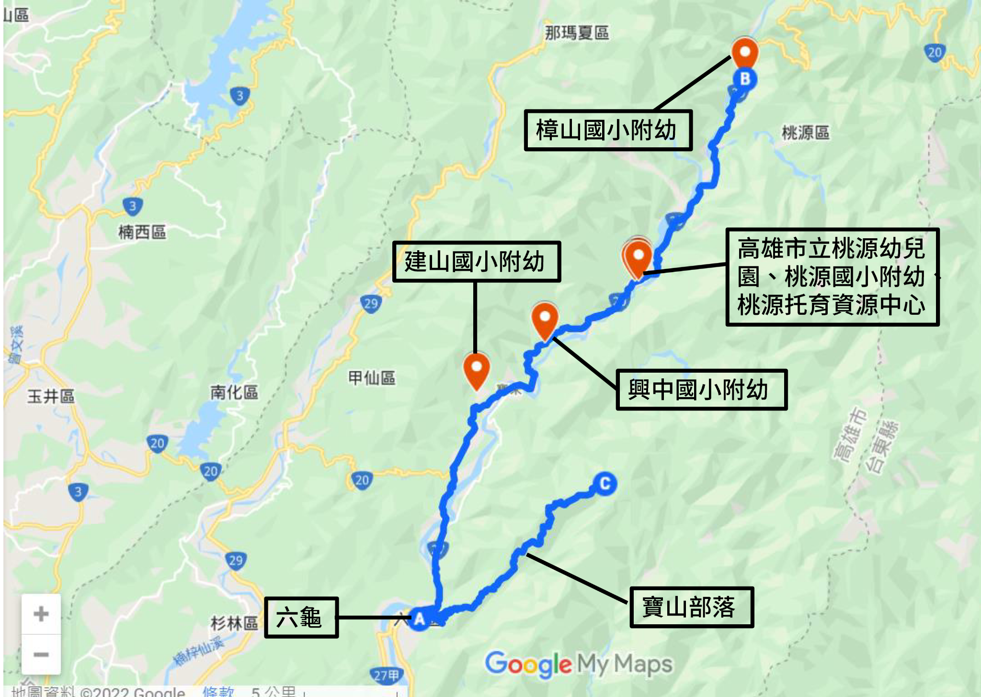

附件五：屏東縣泰武鄉平和教保中心相關統計資料

資料一：108-110學年度幼生數及排隊等待入學人數
學年度 | 108 | 109 | 110
幼生數 | 28 | 28 | 29
排隊等待入學數 | 6 | 3 | 5

資料二：110學年度平和教保中心家長生養孩子數
生養孩子數 | 1 | 2 | 3 | 4 | 5
戶數 | 3 | 8 | 11 | 0 | 1
合計：23戶
平均每戶生養孩子數：2.48名
109年全國平均：1.64名

